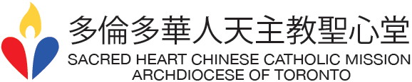

主曆 二零一五年 五月廿四日 五旬節主日

Pentecost Sunday

May 24th, 2015

堂區通訊

**堂區組織** 主任司鐸 : 蕭見忠神父 (耶穌會)

1. 顧 問 團 : Jenny Wong, Fernando Cheng, Lucilla Chan, Joe Chan
2. 堂區議會 :

會 長 - Teresa Wong

副會長 - Miranda Mak

秘 書 - Stephanie Ng

禮 儀 組 : David Tsai

靈 修 組 : Dominic Li

服 務 組 : Terry & Gene Lau

康 樂 組 : Shirley Yong, Alice Leung

1. 財 務 組 : Cecilia Chow, Juliana Fung, Millie Lam, Angie Liu

**彌撒時間及地點 :**每主日下午二時三十分 (粵語)

St. Aidan Catholic Church

3501 Finch Avenue East,

Toronto, ON. M1W 2S2

**聯絡電話 :**  647-778-6133 **電郵** : [SHCCM2014@gmail.com](mailto:SHCCM2014@gmail.com)

**本週聖人介紹 (Saint of the week)**

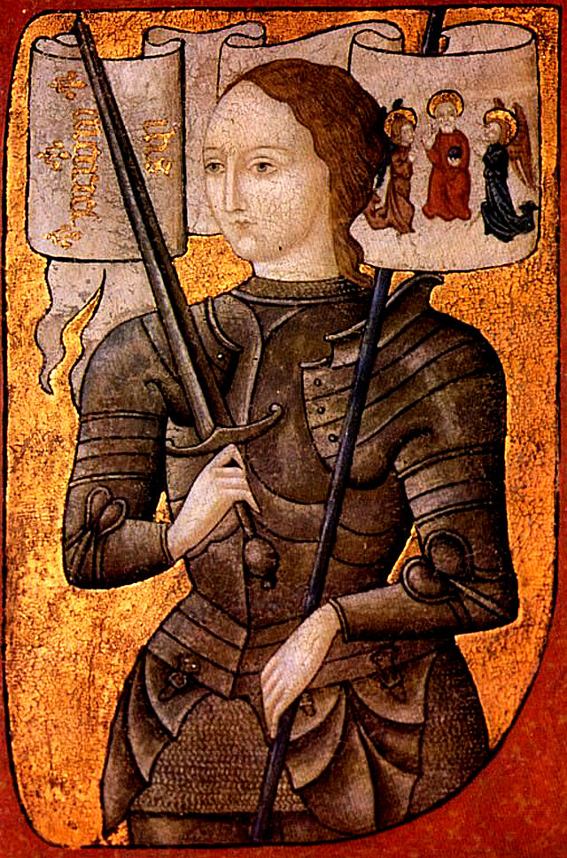

St. Joan of Arc 聖女貞德

慶日 : 5月30日

# 法國主保聖人

貞德達魯克（Joan Of Arc）幼名貞妮德 1413年出生於法國香檳區和洛林(Lorraine)邊界的杜魯彌村(Domremy)，在家中排行第四，當時正值英法百年戰爭末期。她是一位非常虔誠的天主教教徒，每天都會以最誠懇的心禱告。年幼時已聽到天使聖彌額略(St. Michael)，聖加大肋納(St. Catherine) 及聖瑪加利大(St. Margaret) 的聲音。

1429年16歲她得到神啟前往法國，以一個既不會騎馬，又不會使用武器的女子，但郤能指揮軍隊而擊退英軍，幫助查理七世(Charles VII) 在萊斯(Reims) 加冕為皇。1430年康白尼(Compiegne) 一役中戰敗被擄，查理得知貞德被擒，並沒有設法把她營救，最終她被移交英軍，由於戰俘不能判刑，所以她被指控施行巫術。1431年2月21日，審訊開始，結果是法庭判她犯了異端的罪。5月30日於盧昂﹙Rouen﹚被判火刑處死。

貞德的死，對查理國王也造成了深遠的影響，他把過往緃慾的生活改變過來，逐漸成長為一位有能力、有擔當的國皇。1455年，他安排舉行了一場重審。來自各方的證人都出席作證：其中包括曾經參與原來盧昂那場審判的人、以及她的母親及朋友。這一次，這些神職人員都非常小心謹慎的主持審判。在1456年時，教宗卡力特斯三世（Calixtus III）終於宣布，指控貞德的所有罪名一律不成立。

1909年，教宗本篤十五世(Pope Benedict XV) 宣福貞德。1920年，貞德被羅馬天主教會追謚為聖女，亦即聖女貞德﹙Joan Of Arc, St.﹚教廷立貞德為聖女不是基於她所獲得的神諭，而是在於她的虔誠，貞潔、對神旨的信遵及紀念她的慘死。每年的5月30日為紀念聖女貞德的節日，而每年的5月8日則為法國的國定國祭日紀念聖女貞德的事蹟。

教宗本篤十六世(Pope Benedict XVI) 在一次公開接見活動時，向在場大約三千名朝聖信友介紹了法國聖女貞德，稱聖女貞德是從政人士的聖德榜樣。

**本主日讀經**

讀經一 宗徒大事錄　2:1-11

（眾人都充滿了聖神，說起外方話來。）

答唱詠 詠104:1,24, 29-30, 31,34

讀經二 聖保祿宗徒致格林多人前書　12:3-7,12-13

（我們都因一個聖神受了洗，成為一個身體。）

福音 聖若望福音　20:19-23

（就如父派遣了我，我也同樣派遣你們，你們領受聖神吧！）

在聖若望的角度來看，從十字架上耶穌被刺穿肋旁的聖傷中湧出血和水，是祂分賜給我們祂自己的生命，使我們得以成為祂的教會，就是祂心愛的配偶。因為這是耶穌榮耀天父的時刻，最後揭示了祂的身份和祂的愛的深度。為了滿足我們最深切的渴望，耶穌使那些有信念的人在聖神內獲得新生活，把我們引向成聖的道路。舊約中，人類建築「巴貝耳塔」欲想摩天，造成他們彼此語言不能溝通。（參閱創世紀）但當五旬節聖神降臨時眾人都能彼此語言溝通，成為一個團體，實在是蒙祝福的。

聖經記載天主聖神賜下的七恩：「上主的神，智慧和聰敏的神，超見和剛毅的神，明達和敬畏上主的神將住在他內。【他將以敬畏上主為快慰，】他必不照他眼見的施行審訊，也不按他耳聞的執行判斷。」（依拾壹2-3）是天主聖神賦與人靈魂的七樣美情，使人順聽聖神的默導，克己修德，暢快走真福的道路。(要理問答 230) 這七恩使我們「敬畏」天主不敢犯錯，以兒女心腸「孝愛」天主與教會同甘共苦。能「聰敏」地認識世界和天主的關係，「剛毅」勇敢地戰勝一切救靈魂的障礙。使我們擁有「超俗的見」解， 遵奉天主旨意而行，「明白通達」教會道理的真實意義。「上智」使我們感覺世俗一切皆空，在今世期望與天主相通，達到天人合一。（參閱 與基督相遇 3） 聖保祿宗徒在書信中提及聖神九果：「然而聖神的效果卻是：仁愛、喜樂、平安、忍耐、良善、溫和、忠信、柔和、節制：關於這樣的事，並沒有法律禁止。」（迦五 22-23） 這些都是我們基督徒必須保持的心態，特別是在履行基督徒使命時，更要這九果來幫助我們，使事半功倍。 願大家勤讀聖言，熱心祈禱，勤領聖事，順聽聖神的默導，克己修德，使我們的身體能成為聖神的宮殿。 願天主永受讚美！

**堂區佈告**

1. 歡迎大家填妥報名表格成為本堂區教友，報名表可到咨詢處索取。
2. 今日彌撤後有荼會慶祝新領洗和堅振教友，請大家参加。 之後有八段錦。下主日茶點後有健康舞 (line dance)。
3. 天主教嘉模聖母堂 (202 St. Patrick St., Toronto) 將於本月三十一日星期日中午十二時半舉行《聖母出遊》大規模遊行。特別為教會‘獻身生活年’及近期各天災人禍的死難者、生還者及其親友祈禱。並擬定在該日舉行聖母麵包祝聖，聖體降福，‘獻身生活年’講座，堂慶聚餐多項慶祝活動，歡迎教友參加。

詳情請看聖母堂網址 : [www.ourladyofmountcarmel.ca](http://www.ourladyofmountcarmel.ca) 或

電話查詢 : 416-858-2283

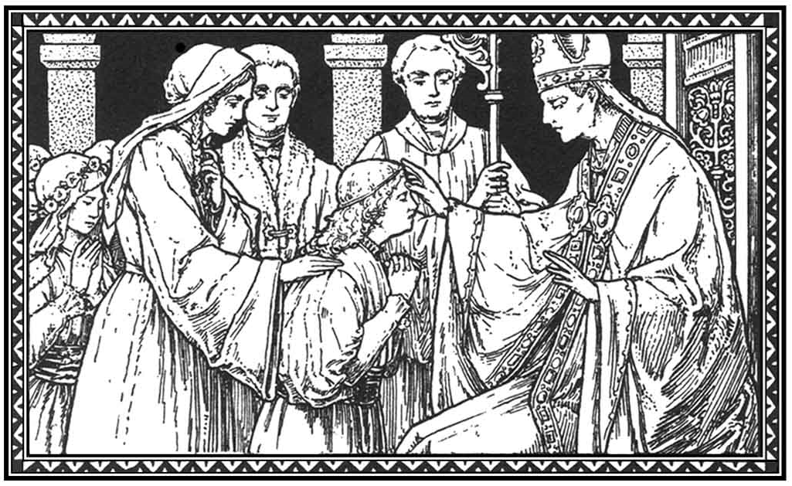

代禱：

請為 Anna 意向祈禱，為她的兒子黃銘基 Angus，

朋友譚麗芳，趙曙東，梁浩忠的靈魂祈禱，

祈求天主收纳他們回到天家的懷抱。